
Государственное бюджетное учреждение города Москвы
Центр содействия семейному воспитанию «Радуга»
Департамента труда и социальной защиты населения города Москвы

Конспект занятия по истории города Москвы

«Старая Москва в картинах
Аполлинария Михайловича Васнецова»

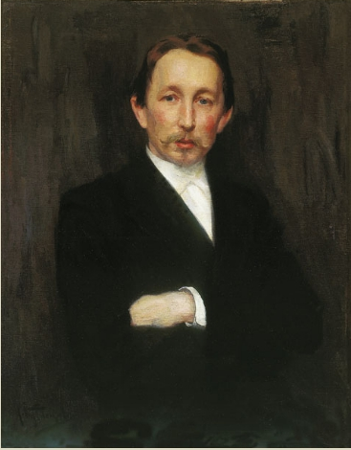

Подготовила: воспитатель
Лукашева Ольга Ильинична

Москва, 2018г.

Конспект занятия
«Старая Москва в картинах Аполлинария Михайловича Васнецова».

Цель: привлечь внимание к истории родного города через знакомство с картинами русского художника А.М.Васнецова.

Задачи:
- познакомить воспитанников с творчеством А.М.Васнецова;
- создать условия для развития таких аналитических способностей воспитанников, как умение анализировать, сопоставлять, сравнивать , делать выводы;
- содействовать стремлению к сохранению и приумножению историко-культурного наследия Москвы;
- способствовать воспитанию чувства национальной гордости, патриотизма.

Оборудование: компьютер, проектор, презентация, видеоролик

Ход занятия.
Воспитатель: - Наше занятие мне хотелось бы начать стихотворением Марины Цветаевой «Домики старой Москвы»:
Слава прабабушек томных,
Домики старой Москвы,
Из переулочков скромных
Всё исчезаете вы,

Точно дворцы ледяные
По мановенью жезла.
Где потолки расписные,
До потолков зеркала?

Домики с знаком породы,
С видом ее сторожей,
Вас заменили уроды,-
Грузные, в шесть этажей.

Домовладельцы - их право!
И погибаете вы,
Томных прабабушек слава,
Домики старой Москвы.
Воспитатель: - Сегодняшнее занятие посвящено временам далеким, но от этого не менее интересным. Вам интересно было бы увидеть, какой была Москва много лет назад? Почему?
(ответы воспитанников)
Воспитатель: - Сегодня мы совершим небольшое путешествие в прошлое нашего прекрасного города, познакомимся с творчеством великого русского художника Аполлинария Михайловича Васнецова, который в своих картинах воссоздавал облик древнего города и его ушедшую архитектуру.
Внешний облик и жизнь современной Москвы пронизаны ритмами XX века. Взметнувшиеся ввысь конструкции строгих зданий из стекла и бетона, потоки мчащихся по широким проспектам автомашин, неоновые рекламы, нескончаемое движение разноязыкой людской массы. И вместе с тем Москва - город седой старины, бережно хранящий свою национальную самобытность. Это и древний Кремль, и архитектурные комплексы бывших монастырей, маковки церквей, старинные усадьбы. Многие художники разных времен запечатлевали облик великого города.
Имя замечательного русского художника Аполлинария Михайловича Васнецова хорошо нам знакомо с детства. Репродукциями его работ иллюстрируются школьные учебники, новейшие исторические труды и путеводители по Москве. Наиболее известные его исторические картины находятся в центральных музеях страны.
Просмотр видеоролика.
Воспитатель: - Какие исторические места вы узнали в работах
А.М. Васнецова?
(ответы воспитанников)
- "Проникновение в темную даль времен посредством пейзажа меня привлекало давно", - говорил художник, вспоминая то время. Но приступил он к работе над ставшими потом знаменитыми полотнами в 90-е годы XIX века уже академиком живописи, когда ощутил мастерство и накопил знания.
А.М.Васнецов - подлинный художественный летописец старой Москвы. В своих картинах он воссоздает облик древнего города и его ушедшую архитектуру. Мы видим, как строилась столица, как изменялся Кремль, в каких домах жили москвичи, какие у них были обычаи, как они одевались и развлекались. Один из современников художника вспоминал: "Думалось, как же может человек так изучить и так изображать старину. Словно ведь с натуры списано. Показывали же старину многие художники, но в их картинах жили
только люди, а здесь живет, дышит и рассказывает каждый камень стены, каждая маковка церкви, каждое бревно сруба".
Воспитатель: - Перед вами картина «Красная площадь во второй половине XVII века» и фотография, сделанная в наши дни с одной и той же точки.
- Какие изменения произошли в архитектурном ансамбле этой части Кремля?
(ответы воспитанников)
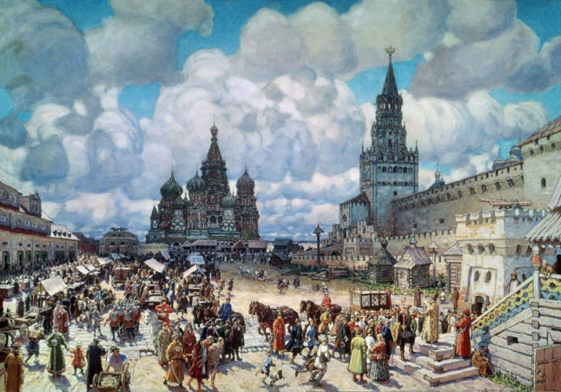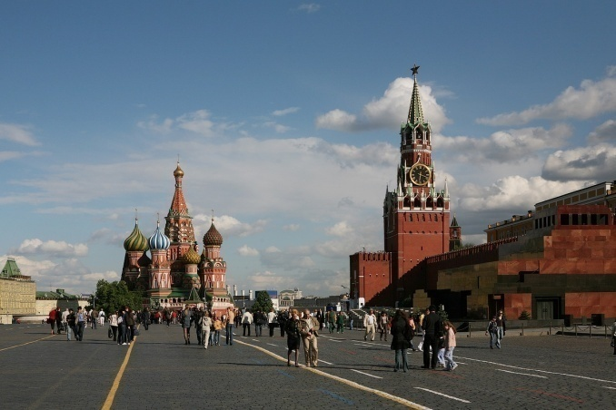
Красная площадь. Красная площадь.
Вторая половина XVII века XXI век
На картине 1925-го года известный русский художник Аполлинарий Васнецов, брат Виктора Васнецова, изобразил всем знакомую нам Красную площадь времен второй половины XVII века. В то время она только начала обретать свои окончательные черты, но уже была сосредоточием общественной и торговой жизни, как города, так и всей страны. На картине видно, что тогда башни Кремля уже получили свои шатровые навершия. Слева от них возвышается Покровский Собор, он же Храм Василия Блаженного. На самой площади кипит жизнь, повсюду шум и суета. Стоя на подъеме, дьяк зачитывает столпившимся людям указ, пока рядом в повозке из Кремля выезжает какое-то знатное лицо. Повсюду возятся торговцы, между лавками которых маршируют воины.
- Сравните ещё одну работу художника с этой же фотографией.
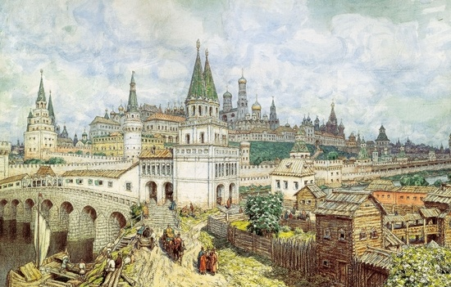
Расцвет Кремля. Всехсвятский мост и Кремль в конце XVII века
- Какие изменения произошли в архитектурном ансамбле этой части Кремля?
(ответы воспитанников)
На более ранней картине (1902-й год) Аполлинарий Васнецов изобразил Москву при Иване Грозном. Красная площадь 1550-ых годов: Храм Василия Блаженного еще в процессе строительства, а стены Кремля побелены, что является довольно спорной гипотезой для этого времени.
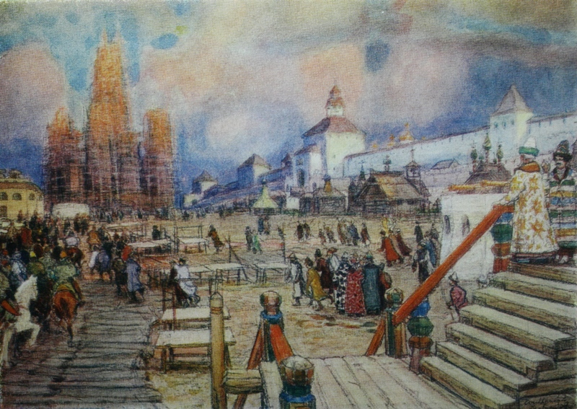
Москва при Иване Грозном. Красная площадь.
Вдоль Кремля стоят избы, а по площади снуют торговцы и всадники. Справа, как и на предыдущей картине, видна стрелковая башня, которая до нашего времени не сохранилась. По сравнению с прошлым, современная Красная площадь выглядит пустой. Кремль уже красный, да и выглядит совсем иначе, а единственным строением перед его стенами является Мавзолей.
Воспитатель: - Часто Аполлинарию Михайловичу задавали вопрос, почему он так увлекся старой Москвой. "На это трудно ответить,- говорил он. - Может быть, потому, что я люблю все родное, народное, а старая Москва - народное творчество в жизни прошлого... Я в продолжение 10 лет жил напротив Кремля в Кокоревском подворье, постоянно имея перед собой этот всемирного значения памятник средневековья. Но едва ли не главной причиной было то, что я вообще люблю науку: собирать материал, классифицировать факты, изучать их. Все это, вероятно, и послужило главной причиной тому, что для всех интересующихся искусством на мне написано: "Старая Москва".
Да, прежде чем создавать каждую из картин, художник много работал как ученый-исследователь. Изучал исторические и литературные источники, старинные планы города, описания иностранных путешественников, побывавших в Москве в XVII-XVIII веках. Знакомился с летописями и миниатюрами Лицевого летописного свода XVI века, гравюрами и иконами, принимал участие в археологических раскопках. Чтобы зарисовать план Москвы с птичьего полета, художник отважился даже подняться на воздушном шаре!
Воспитатель: - Попробуйте соотнести предложенные работы А.М.Васнецова с современными фотографиями.

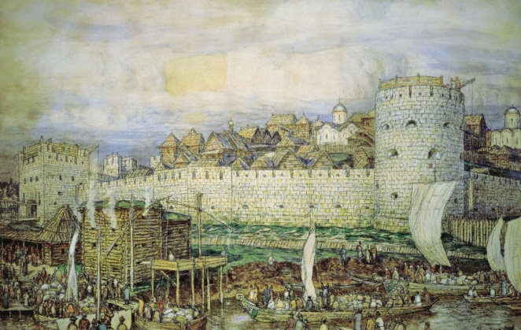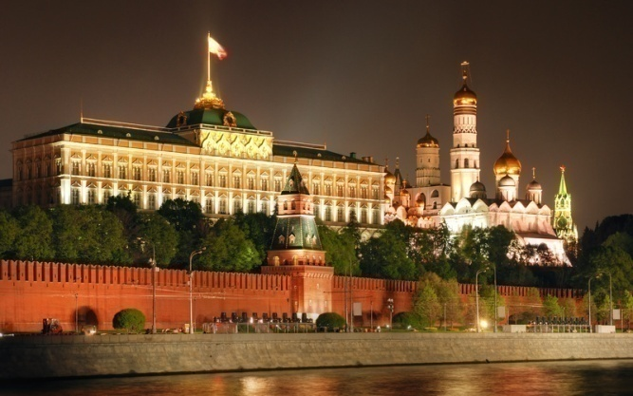

Белокаменный Кремль Кремлёвская стена

при Дмитрии Донском. Примерно 1368 г. XXI век

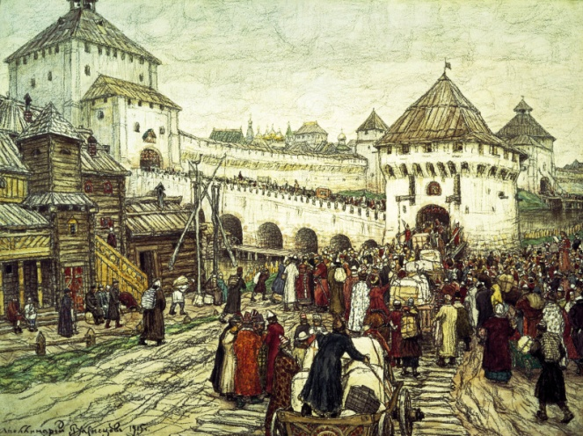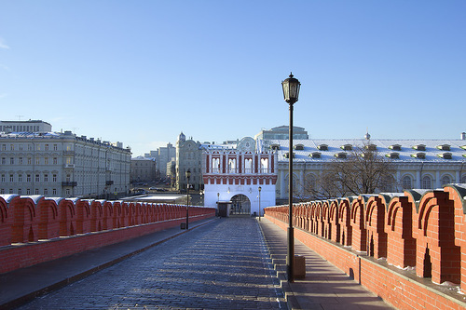

В осадное сиденье. Троицкий мост и Кутафья Башня

Троицкий мост и башня Кутафья в Московском Кремле.

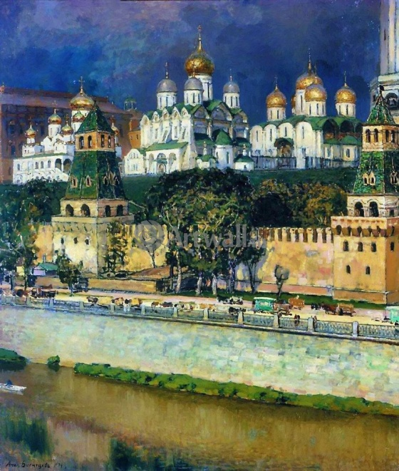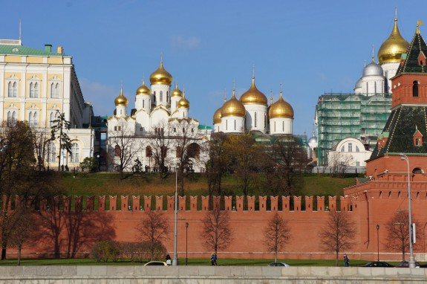

Московский Кремль. Соборы Московский Кремль. Соборы

XIX век XXI век

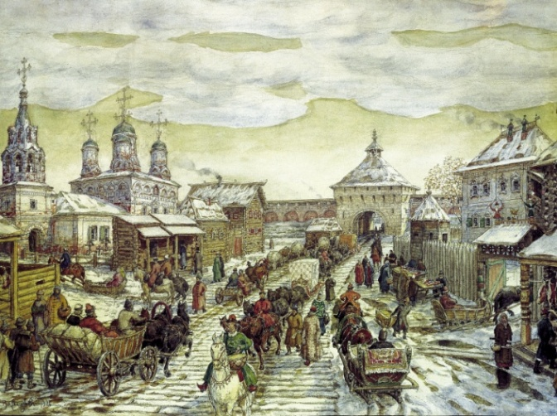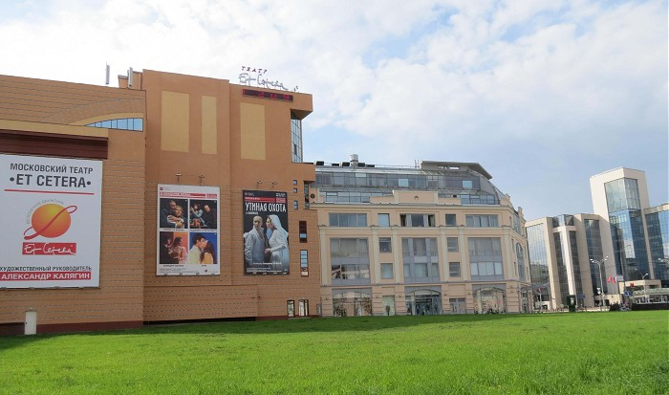

У Мясницких ворот. Здание театра ET CETERA,

XIX век вид с Мясницкой улицы.

- Какие ориентиры вам помогли выполнить задание?

- Какие изменения произошли в архитектурном ансамбле города?

- Что сохранилось?

(ответы воспитанников)

- Какие исторические строения были уничтожены?

(Здание Земского приказа – Красная площадь; Храм Христа Спасителя; Малый Николаевский дворец – Красная площадь; Собор Спаса на Бору – территория Кремля; Казанский собор). Все эти архитектурные здания были разрушены с 1870 года по 1941 год. Некоторые из них смогли восстановить по найденным чертежам, фотографиям и работам русских художников, в том числе и эскизам А.М.Васнецова (Храм Христа Спасителя и Казанский Собор). Но и в наши дни продолжается уничтожение памятников старины. На месте старинных зданий вырастают уродливые, портящие архитектурный ансамбль, торговые центры и коробки жилых домов. По данным градозащитников с октября 2013 по август 2016 года в столице было уничтожено 60 исторических строений. Была составлена петиция против варварского и незаконного уничтожения зданий, организованная «Архнадзором» и коалицией «В защиту Москвы», которую подписали и наши воспитанники.

Воспитатель: - Очень хорошо сказал о творчестве А.М.Васнецова А.Н.Бенуа: "Виды старой Москвы, являющиеся в научном отношении очень верными иллюстрациями, драгоценны и в чисто художественном отношении. В них он сумел разгадать коренную русскую, окончательно в наше время исчезающую красоту, вычурную, странную прелесть целой безвозвратно погибшей культуры".

- И я надеюсь, что знакомство с этим художником поможет лучше разобраться в историческом наследии прошлого; увидеть всю красоту города; поможет осознать, что на плечах вашего поколения лежит огромная ответственность за сохранение памятников истории. Закончить занятие мне хотелось бы словами великого российского учёного Михаила Ломоносова «Народ, не знающий своего прошлого, не имеет будущего.

Литература:
1.Лидия Беспалова «Аполлинарий Васнецов»
2.«Легенда о счастье. Стихи и проза русских художников»

Интернет ресурсы:
http://www.wm-painting.ru/Vv/p2_articleid/1234
http://stavropollibblind.blogspot.ru/2016/08/blog-post.html
http://krnitaki.livejournal.com/116801.html
http://www.den-za-dnem.ru/page.php?article=658
http://www.rodon.org/art-071002182952
http://www.artsait.ru/art/v/vasnecovA/main.htm

